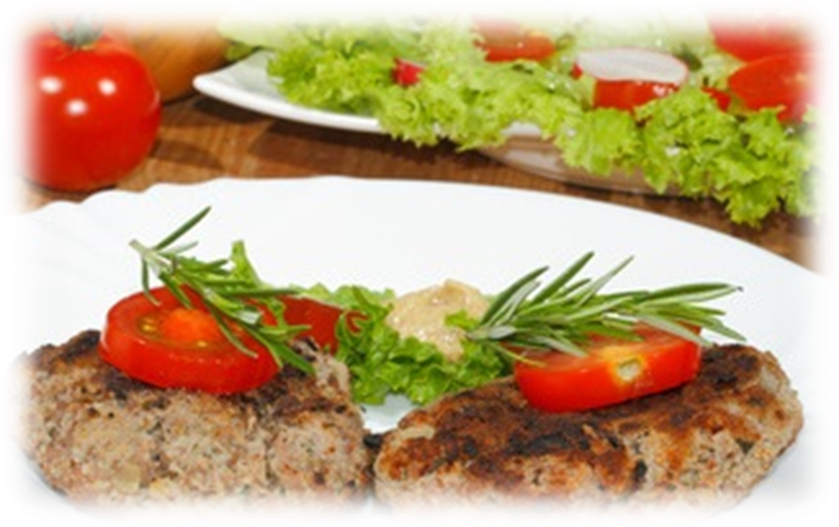Hör – Sprachzentrum

Speiseplan vom 10.11.25 bis 14.11.25

 | Montag | Dienstag | Mittwoch | Donnerstag | Freitag
Mittag-  essen  Menü I | Schweinegulasch^{1,a,a1}  Spiralnudeln^{a,a1,c}  Blumenkohlgemüse  Salat ^{1,4,j,g} | Schweinefleisch-maultaschen ^{a,a1,c,i}  Bratensauce  - ^{1,a,a1,a3,f,i}  Kartoffelsalat^{1,3,5,j,l}  Salate ^{1,4,j,g} | Kartoffelgulasch mit Paprika^{1,a,a1}  Spätzle^{a,a1,c}  Salat ^{1,4,j,g} | Gnocchi  Tomaten-Basilikumsoße  Hartkäse gerieben^{1,2,g}  Salate ^{1,4,j,g} | Fischnuggets aus Seefisch paniert^{a,a1,c,d,g}  Ketschup ¹  Dampfkartoffeln  Blattsalat Bio  Essig-Öl-Dressing^{1,j}
Mittag-  essen  Vege-tarisch | Rote Bete Bratling ^{a,a1}  Spiralnudeln^{a,a1,c}  Blumenkohlgemüse | Vegetarische Maultaschen ^{a,a1,c,i}  Kartoffelsalat^{1,3,5,j,l}  Salate ^{1,4,j,g}
Mittag-  essen  Moslem | Putengulasch, mit Champignons, Paprika ^{1,3,a,a1,j}  Spiralnudeln^{a,a1,c}  Blumenkohlgemüse | Rindfleisch-maultaschen  ^{a,a1,c,i}  Bratensauce  ^{1,a,a1,a3,f,i}  Kartoffelsalat^{1,3,5,j,l}  Salate
Dessert  Menu I | Aprikosenquark^{3,g} | Kirschgrütze mit Zimt | Milchreis ^{g} | Apfelmus³ | Obst

Unsere Mahlzeiten und Getränke enthalten teilweise Zusatzstoffe sowie Allergene Stoffe und deren Spuren (siehe separates Info-Blatt zu Allergenen) Unsere Blattsalate sind Bio aus der Rotach-Gärtnerei DE-ÖKO-006
= 

